7.SINIF ANLATIM BOZUKLUĞU
ANLAMCA ÇELİŞEN SÖZCÜKLERİN KULLANIMI/YANLIŞ ANLAMDA SÖZCÜK KULLANIMI

Anlam bakımından birbiriyle ters düşen bazı sözcükler veya sözlerin cümlede bir arada kullanılmasıyla ortaya çıkan anlatım bozukluklarıdır.

Cümlenin anlamında çelişki, genellikle “kesinlik” ve “olabilirlik” anlamı taşıyan sözlerin bir arada kullanılmasından kaynaklanır.
Örnekler:
*Kapının önünde tamı tamına üç beş nöbetçi vardı.
*Kapının önünde üç beş nöbetçi vardı.

*Eminim ki bunca gürültü patırtı en çok onu üzmüş olsa gerek.
*Bunca gürültü patırtı en çok onu üzmüş olsa gerek.

*Kuşkusuz bütün çalışmalarının ödülünü sonunda belki alacaksın.
*Kuşkusuz bütün çalışmalarının ödülünü sonunda alacaksın.

*Ada vapuru, mutlaka bu saatlerde kalkmış olmalı

1.ETKİNLİK
AŞAĞIDAKİ CÜMLELERDE ANLAMCA ÇELİŞEN SÖZÜKLERİ YUVARLAK İÇİNE ALINIZ.
- Kesinlikle yarın gelebilirler.

- Şüphesiz bu sözleri bütün öğrenciler duymuş olmalı.

- Aşağı yukarı bundan tam yirmi yıl önceydi.

- Sözünü ettiğiniz şairin herhâlde on altıncı asırda yaşadığını zannediyorum.

- Eminim bu saatlerde eve gelmiş olmalı

- Mutlaka bir gün çocukluk arkadaşlarını belki yine arayacak.

- Yanılmıyorsam, bu ikisinin aynı şey olduğunu tahmin ediyorum.

- Belki onun da olup bitenlerden haberi vardır mutlaka.

- Bundan tam 15 yıl kadar önce de bu durum söz konusuydu.

- Halk Edebiyatında “koşma ” Divan Edebiyatındaki “ gazel”in tam karşılığı gibidir.

- Sanırım bu çirkin oyunu tezgahlayan da kesinlikle odur.

- Pırıl pırıl mehtaplı gecede hafif hafif çiseleyen yağmur bizi etkiledi.

- Ben bu konuda genellikle hiç yalan söylemem.

II. Aşağıdaki cümlelerin anlatımı, anlamca çelişen sözcüklerin bir arada kullanılmasından dolayı bozuktur. Bu sözcükleri tespit ederek altlarını çiziniz.
1. Senin de onlarla hareket ettiğine sanırım artık kesinlikle eminiz.
2. Görünüşe bakılırsa bütün adımlarımı izlemiştir mutlaka.
3. Bu sınavı geçebilmek için yaklaşık olarak tam üç gün geceli gündüzlü ders çalıştım.
4. Kapının önündeki paketleri kesinlikle o bırakmış olmalı.
5. Bu takım hiç şüphesiz bu sezon şampiyon olabilir.
6. Elindeki paketleri bize uzatıp merdivenleri yavaş yavaş çıkıverdi

1-Kesinlikle yarın gelebilirler.
AŞAĞIDAKİ CÜMLELERDE ÇELİŞEN SÖZCÜKLERİ BULUP ÖRNEKTEKİ GİBİ ALTINIZ ÇİZİNİZ.

2-Şüphesiz bu sözleri bütün öğrenciler duymuş olmalı.

3- Yukarı bundan tam yirmi yıl önceydi.

4-Sözünü ettiğiniz şairin herhâlde on altıncı asırda yaşadığını zannediyorum.

5-Eminim bu saatlerde eve gelmiş olmalı

6-Mutlaka bir gün çocukluk arkadaşlarını belki yine arayacak.

7-Yanılmıyorsam, bu ikisinin aynı şey olduğunu tahmin ediyorum.

8-Belki onun da olup bitenlerden haberi vardır mutlaka.

9-Bundan tam 15 yıl kadar önce de bu durum söz konusuydu.

10-Halk Edebiyatında “koşma ” Divan Edebiyatındaki “ gazel”in tam karşılığı gibidir.

11-Sanırım bu çirkin oyunu tezgahlayan da kesinlikle odur.

12-Pırıl pırıl mehtaplı gecede hafif hafif çiseleyen yağmur bizi etkiledi.

13-Ben bu konuda genellikle hiç yalan söylemem.

14-Bu istek hiç şüphesiz yetkililere bildirilmiş olmalı.

15-İki işçi yavaş yavaş çalışarak bu işi bitirivermiş.

16-Hiç şüphesiz bu olaya o da üzülmüş olsa gerek.

17-Şüphesiz sanatçı çok başarılı eserler vermiş olmalı.

18-Kesinlikle söyleyebilirim ki hasta iyileşebilir.

19-Paketi eminim bugüne kadar almış olmalısınız.

20-Okulu bitireli hemen hemen tam on yıl oldu.

21-Kapının önünde tamı tamına üç beş nöbetçi vardı.

22-Aşağı yukarı tam üç ay önce benzer bir yazı daha çıkmıştı.

23-Gazetede çıkan bu haber, mutlaka bakanın da kulağına erişmiş olmalı.

Aşağıdaki cümlelerde yanlış sözcük kullanımından kaynaklanan anlatım bozukluğu vardır.
YANLIŞ ANLAMDA SÖZCÜK KULLANIMI
Bunları tesbit edip altını çiziniz ve bu sözcüklerin yerine kullanılabilecek sözcükleri ilgili bölüme yazınız.

ANLATIM BOZUKLUĞU OLAN CÜMLELER | YANLIŞ ANLAMDA KULLANILAN SÖZCÜK
- Ben 21 Mart 1978 yılında doğmuşum.
- Adamın başına silahı dayayarak cebindeki parayı çalmışlar.
- Sayın seyirciler, bültenimizi çok üzgün bir haberle noktalıyoruz.
- Aldıkları para mutluluklarına yol açtı.
- Yol bozuk olduğu için şoför, arabanın hızını iyice yavaşlattı.
- Komşumuzun küçük kızı, Ayten, yurtdışında öğretim görüyor.
- Elindeki bıçağı vücuduna batırmış.
- Çocukların birbiriyle uygunluk içinde olmaları beni sevindirdi.
- Bu Türkiye’ye özel bir durumdur.
- Dışarıda küçümsenmeyecek bir kalabalık vardı.
- Alınan bunca borç Türkiye'nin Avrupa'ya bağımlı olmasını sağladı.
- Bugün dünyanın yüz kırk ülkesinde cüzamlılar (cilt hastalığı) günü kutlanıyor.
- Uzun bir ders yılı daha tamamlanmak üzere tatil iyice yanaştı.
- Bazı öğrenciler derste çok çekimserdir.
- Vatandaşlarımız arasında din ,dil,ırk ayrıntısı yapılamaz.
ANLATIM BOZUKLUĞU ÇALIŞMA KAĞIDI / YANLIŞ ANLAMDA (BİRBİRİNİN YERİNE) KULLANILAN SÖZCÜKLER
***CÜMLELERDEKİ BOŞLUKLARA İKİLİ OLARAK VERİLEN SÖZCÜKLERDEN UYGUN OLANINI YAZINIZ.***

- “Topraklar verimli olmadığı için bu bölgede yaşayan insanlar oldukça ………..…………….…
yoksundu / yoksuldu

- “Geçen hafta aldığı kitabın…………………….…… hâlâ ödemedi.
ücretini / fiyatını

- "Bu büyük insan, ………………….……….… son yıllarında çok sıkıntı çekti.
yaşantısının / yaşamının

- "Türkçede "iğneyle kuyu kazmak" biçiminde bir ………………….… vardır.
deyiş / deyim

- Bunu başka bir …………………………..… şöyle aktarayım:
deyişle / deyimle

- Soğuk havalarda sıkıca giyinmemesi hastalanmasına ……………………………………
katkıda bulundu / neden oldu

- Bizi lafa tuttun, senin ……………………… son otobüsü de kaçırdık.
sayende / yüzünden
- Yazar ve şairler arasında, bu tür görüş ……………………………… olması çok doğal bir durumdur.
ayrıcalıklarının / ayrılıklarının
- Küçük çocuğun saçları bir hayli …………………………….…
büyümüştü / uzamıştı
- Belediye otobüslerinin yolcu taşıma ………………………….… yeniden belirlendi.
fiyatı / ücreti
- Ben, öğrencilerine onun kadar …………………….… bir öğretmen görmedim
bağlı / bağımlı
- Usta şair, ilk şiirlerini 1950–1955 ……………………… arasında kaleme almış.
tarihleri / yılları
- Genç sanatçı, 27 Temmuz 1981 ……………………..… İstanbul’da dünyaya gelmiş.
tarihinde / yılında
- İş başvurusunda, benden ……………………..… durumumu gösteren bir belge istediler.
öğretim / öğrenim
- Bunca yağmura ………………………….… barajlarda yeterince su birikmemiş.
karşın / karşılık
- Haykırışlarına etraftan ………..………….. gelmiyordu."
karşın / karşılık
- Ahmet Bey, ……………………….…. kişiliğiyle çevresine örnek olmuştu.
saygılı / saygın
- Bu eski makineler artık ………………….… yerine getiremiyor.
işlemini / işlevini
- Toprağın oluşumunda başta gelen ………………….…, rüzgârdır.
etkin / etken
- “Dünyanın bazı bölgelerinde hâlâ …………………..… durumda olan yanardağlar var.
etkin / etken
- Çocukların birbiriyle …………………………..… içinde olmaları beni sevindirdi.
uyum / uygun
- Bu elbise sana daha çok …………….…………….
uyum / uygun
- Bu konuda gençleri …………………………….. doğru değildir.
azımsamak / küçümsemek

- Verdiğim parayı niçin ……………………....?
azımsadın / küçümsedin

- Ülkemizde başarıyla gerçekleştirilen bu tür ameliyatlarda ölüm …………………….… , Amerika’da yapılanlardan ancak yüzde bir fazladır.
şansı / riski
- Diploma için ikişer ……………………………….. getirin.
resim / fotoğraf
- Elimizdeki ………………………….… ancak bu kadar ilerledik.
olanakla / olasılıkla
- Bu olayın gerçekleşme……………………………….… nedir?
olanağı / olasılığı
- Maki, Akdeniz Bölgesi’ne ……………………..… bir bitki örtüsüdür.
özgü / özel
- Aşçının…………………. yemeği…
özgü / özel

AŞAĞIDAKİ CÜMLELERDE ANLAM BELİRSİZLİĞİNİ GİDERMEK İÇİN UYGUN YERE VİRGÜL GETİRİNİZ.
ANLAM BELİRSİZLİĞİ
1-Misafir odasına doğru yürüdü.

2-Genç sürücüye bir şeyler söyledi.

3-O arabaya bindi.

4-İhtiyar adamı karşıya geçirdi.

5-O paltoyu çok beğendi.

6-Taş yolun iki yakasına dökülmüştü.

7-İhtiyar adamı yolun ortasında bıraktı.

8-Yaşlı doktora soran gözlerle baktı.

9-Küçük eve doğru bağıra bağıra koşuyordu.

10-O güzellikten ne anlar sanıyorsunuz?

11-Genç işçilerin ne kadar maaş aldığını soruyor.

12-Şu arabanın arka koltuğunda unutulmuştu.

13-Yabancı gazeteciye tüm bildiklerini anlattı.

14-Küçük ağacın arkasına saklandı.

15-Hırsız çocuğu kovaladı

16-Bu gece eğlenceleri içlerine sinmedi

AŞAĞIDAKİ CÜMLELERDE ANLAM BELİRSİZLİĞİNİ GİDERMEK İÇİN UYGUN ZAMİRİ GETİRİNİZ.
ÖRNEK:
Ehliyetini polis almış öyle mi?(Yanlış)
Senin ehliyetini polis almış öyle mi?(Doğru)
Takılarını kutunun içine koydum.

Evini çok beğendim

Dün gece sunduğun teklifi iyice düşündüm

Bisikletini Adalarda görmüşler.

Telefonunu çalmışlar.

Son yıllarda kardeşini hiç görmedim.

Nereye gittiğini merak ettim
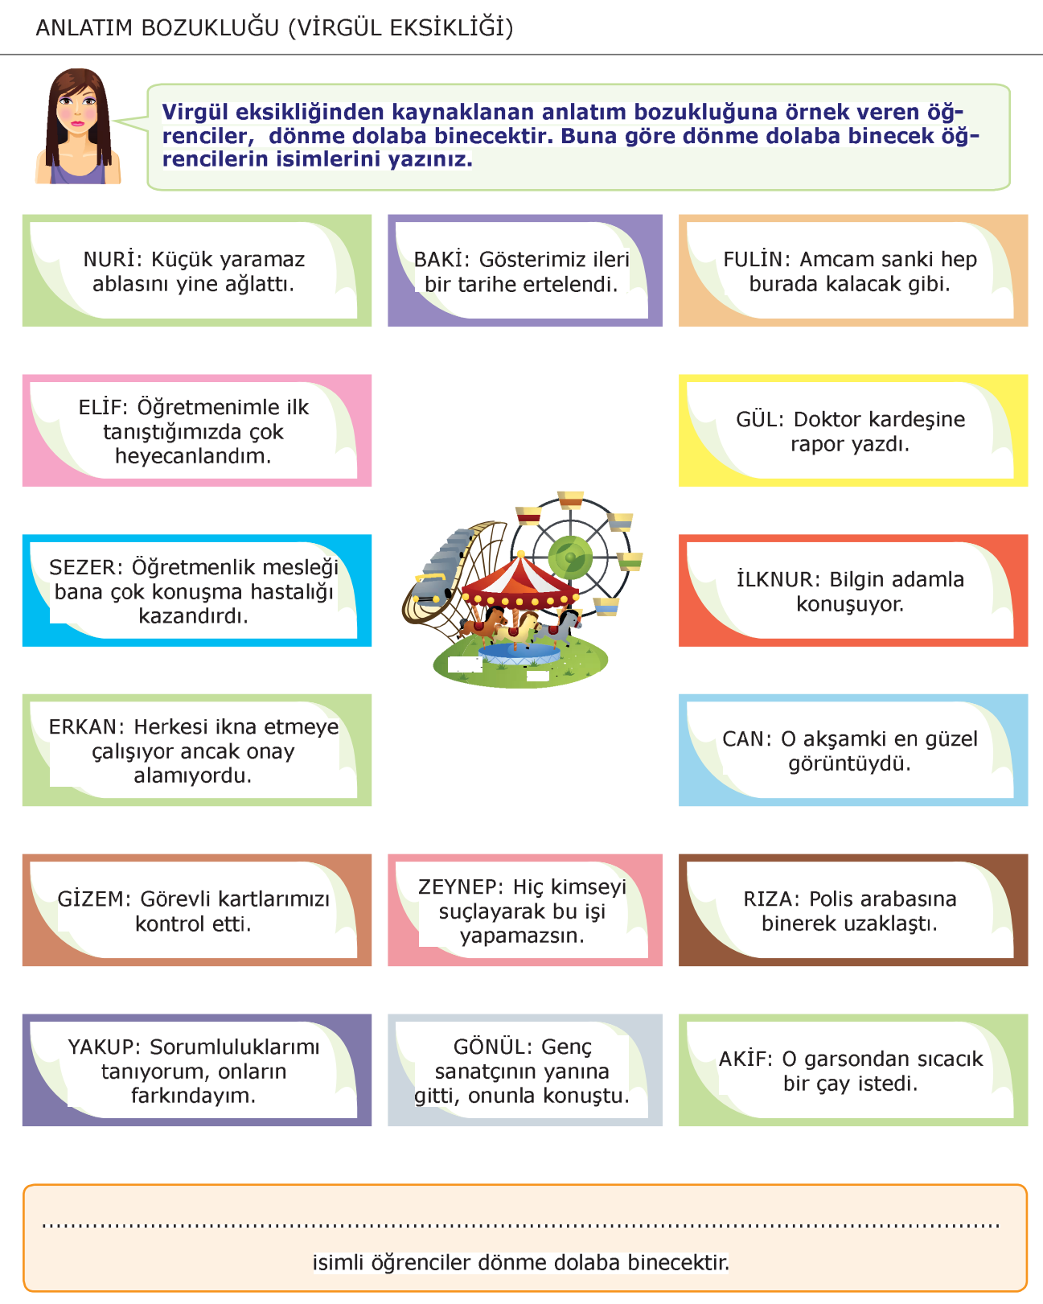

1)
ANLAMCA ÇELİŞEN SÖZCÜKLER
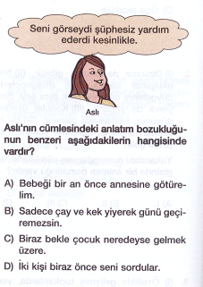
2)
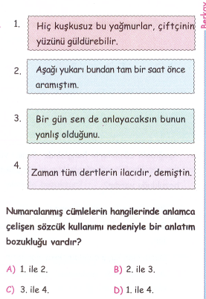

3)
TEST-1
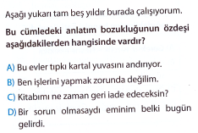
4)
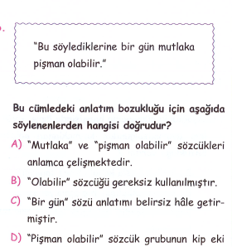
5)
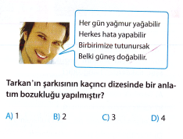
6)
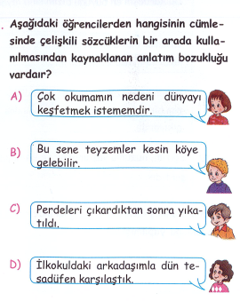
KELİMENİN YANLIŞ ANLAMDA KULLANILMASI
1)

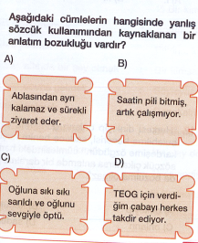
2)
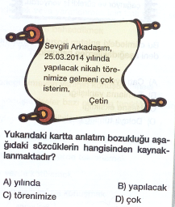
3)
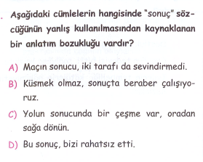

4)
TEST-2
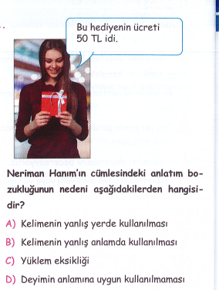
5)
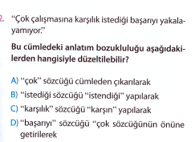
7)
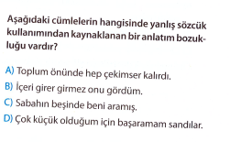
8)
Aşağıdaki cümlelerden hangisinde altı çizili sözcük yanlış anlamda kullanılmıştır?

- Kimseye muhtaç olmak istemem .
- Her gün bir bardak süt içerim.
- Kazağın ücreti ne kadardı?
- Ağzında bakla ıslanmaz mı?
VİRGÜL EKSİKLİĞİ-ANLAM BELİRSİZLİĞİ
1)
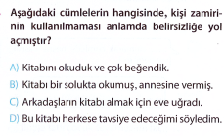
2)
Aşağıdakilerin hangisinde anlam belirsizliğini gidermek için cümlenin başına kişi zamiri getirilmelidir?

- Yaptıklarını beğeniyor musun?
- Sınavı bitenler çıkabilir.
- Çalışırsan başarırsın.
- Sınavın ertelenmesini istedi.

3)
Aşağıdaki cümlelerin hangisinde”senin” sözcüğünün çıkarılması, anlatım bozukluğuna yol açmaz?
- Burada senin hakkın asla kaybolmaz.
- Bu kitap senin değil,Oktay’ın
- Kimse senin gibi çalışmıyor.
D)Bu sınıfta senin kadar yalancı görmedim

4)
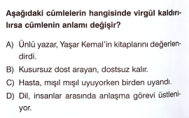

5)
. 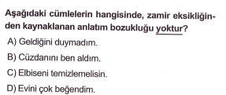

6)Aşağıdaki cümlelerin hangisinde anlam karışıklığını önlemek için virgül kullanmak zorunludur?
TEST-3

A)Adam yolu dikkatlice geçti.
B)Yaşlı kadına yardım etti.
C)Evimizin salonundan bunu gördük.
D)İnsanları sevdiğimize karar verdik.

7)“Genç kızın gözlerine uzun uzun baktı.” cümlesindeki anlatım bozukluğunun benzeri aşağıdakilerden hangisinde de yapılmıştır?

A)Kazada tek kolu kırıldı.
B)O kadını yanına çağırdı.
C)Yolu koşarak geçmeye kalkıştı.
D)Sanata önem verilmesi şarttır.

8)Aşağıdaki cümlelerden hangisinde virgülün kaldırılması anlam değişikliğine yol açmaz?

  - Küçük, dükkanın önüne geldi.
  - Damat, Ali beyle görüşmeye gitti.
  - Çocuk, otobüse on anda yetişti.
  - O, eve girmek istemedi.

9)Aşağıdakilerin hangisinde (,) kaldırılırsa cümlenin anlamı değişir?

- Sözcükler, yanlış yazılmamalıdır.
- Oyun, sokakta başka türlü oynanır.
- Bu, evin sahibi.
- Araçlarla, sürekli eşya taşınıyordu.

10)Aşağıdaki cümlelerin hangisinde “virgül”ün kaldırılması cümlenin anlamını etkilemez?
- Çocuk, oyuncaklarını topladı.
- Genç,kızın arkasından koştu.
- Rüzgâr, çatıları uçuracak gibi esiyordu.
- Hırsız, polisi görünce kaçtı.
11)
